수신 : **SEOWOO**

발신 : **GANGQIANG**

안녕하십니까

처음 인사를 드립니다. 저희 ZHANGJIAGANG QIANGGANG SPINNERET PLATE CO., LTD. 는 노즐 전문 제조업체이며, 제품은 모든 종류의 화학 섬유 노즐, 스판덱스 노즐, Melt spinning 노즐, SPIN PACK, 특수 부품의 정밀 가공을 수행하기 위해 강력한 기술력, 정교한 가공 장비로 노즐 제품의 품질을 보장하고 노즐 서비스의 청소 및 유지 보수를 제공합니다. 폐사는 노즐 및 화학 섬유 보조 장비를 생산하는 전문업체로 80 년대에 설립되었으며 중국황금수도 강남안의 신행 개방 도시인 장가항시에 위치하여 있고 회사주소는 장가항보세구역 동쪽에 있습니다.

폐사는 중국 화학 섬유 회사, GANGYING 산업 및 창저우 노즐 공장 등의 강력한 지지하에 전문적으로 각종 규격의 원형HOLLOW, PROFILED HOLE NOZZLE， 3D 중공 노즐, SPIN PACK, 개조 배합 도입하여 품질이 국제 수준에 도달 한 품질으로 국내외 고객께 깊은 신뢰를 받고 있습니다. 따라서 기술 혁신, 신제품 설계, 연구 및 개발 능력을 갖추고 오랫동안 방적기 생산에 종사해 온 많은 전문가를 보유하고 있으며 기술개조, 신제품디자인, 연구개발 능력을 갖추고있으며 강력한 기술력, 우수한 가공 장비, 스위스, 독일, 영국, 일본, 프랑스, 정밀 절삭 공구 및 측정기 사용으로 제품의 품질을 보장합니다.

“품질 서비스, 고객 만족, 품질 우선, 고객 안심”이라는 신조를 고집하며 항상 현대적인 관리, 고품질 제품 및 가장 만족스러운 서비스로 귀하와의 성실한 협력을 고대하고 있습니다. 국내외 부서의 방문과 안내를 진심으로 환영합니다!

아래는 저희 회사에서 생산하고 있는 마이크로 다공성 500배 확대한 제품 사진입니다.

1. 328*7DX3C 3D중공

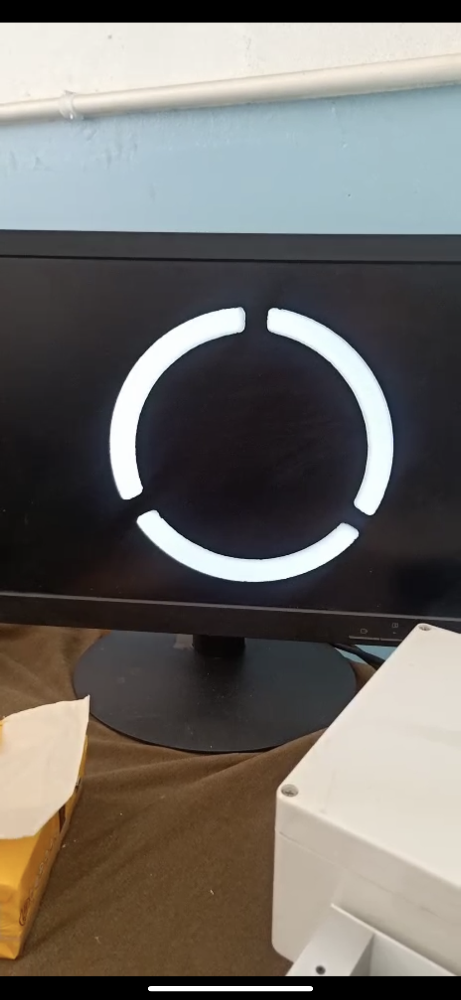

1. 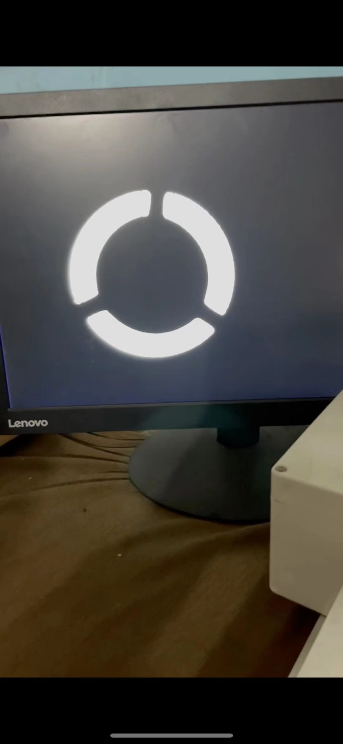410*15D*3C 3D중공
2. 328*1.5D*Y

